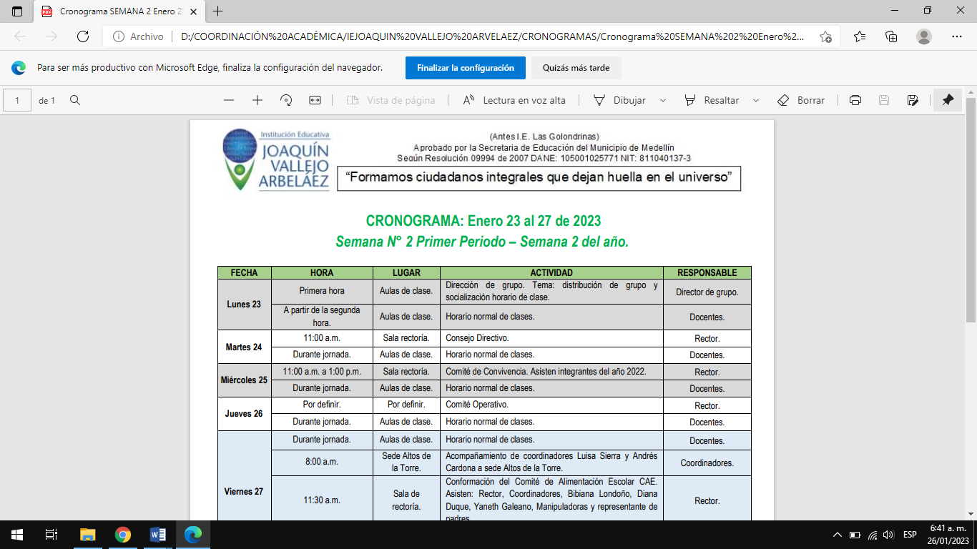
ASIGNATURA: PLAN DE APOYO INGLÉS | Período: 2 | Año 2023
DOCENTE: DELIA BUSTAMANTE | Grado / Grupo: 4° |  | Fecha:
ESTUDIANTE:

Realizar las siguientes actividades, teniendo en cuenta las temáticas y talleres abordados durante el período:
1. Con ayuda del diccionario, escribir veinte adjetivos en inglés, realiza el dibujo o pega una lámina de cada uno y luego, elabora una sopa de letras en inglés donde practiques este vocabulario.
2. Escribe los números desde el 1 hasta el 500 en inglés.
3. Recortar y pegar veinte láminas o dibujos de diferentes objetos y alimentos, investiga su precio y escríbelo en inglés.
4. Realiza el listado de ingredientes de una receta típica colombiana, consulta sus precios, escríbelos en inglés y, para finalizar, explica cómo se prepara y realiza el dibujo de ella.
5. Realiza tres sumas y tres restas y escribe sus resultados en inglés.
6. Intenta traducir el siguiente texto en inglés con ayuda del diccionario. Escribe un listado de palabras con su significado y lo que comprendiste.
NOTA: Presentar el plan de apoyo en hojas de block, siguiendo las normas básicas para la presentación de trabajos escritos, con letra legible, orden y ortografía, para ello, ayudarse del diccionario. Explicar muy bien cada pregunta y quien debe escribir y dibujar es el estudiante

